geografia – as regiões brasileiras
O Brasil é um país muito grande e de Norte a Sul encontramos costumes muito diferentes. O território brasileiro apresenta uma grande diversidade de paisagens, as danças populares são típicas de cada lugar, assim como a comida, as músicas, as atividades econômicas e às vezes a própria língua é tão diferente que não entendemos muito bem o que dizem as pessoas de outras regiões.
Para facilitar o trabalho de organização de dados estatísticos, planejar as ações do governo e fornecer informações para o estudo do Brasil, o Instituto Brasileiro de Geografia e Estatística (IBGE) propôs uma regionalização para o nosso país. Ela está em vigor desde 1969.
Então, para melhor compreender, estudar e administrar este nosso imenso país, o território foi dividido em cinco Grandes Regiões: Norte, Nordeste, Sul, Sudeste e Centro-Oeste.
Essa regionalização considera as características comuns entre os estados, como a paisagem natural, a presença humana e as atividades econômicas. Foram adotados os limites estaduais para definir os limites regionais.
O Brasil é uma República Federativa organizada política e administrativamente em estados, municípios e distritos. Para administrar o país, existe uma divisão em governos: federal, estadual e municipal.
Os 26 estados brasileiros, além do Distrito Federal, compõem a República Federativa do Brasil. Por isto, os estados são chamados de Unidades da Federação.
As cinco regiões definidas pelo IBGE não possuem tamanhos parecidos, nem o mesmo número de estados. A região Nordeste é a que possui o maior número de estados (nove) e a Região Norte é a que possui maior área.

Observe no mapa tais diferenças.
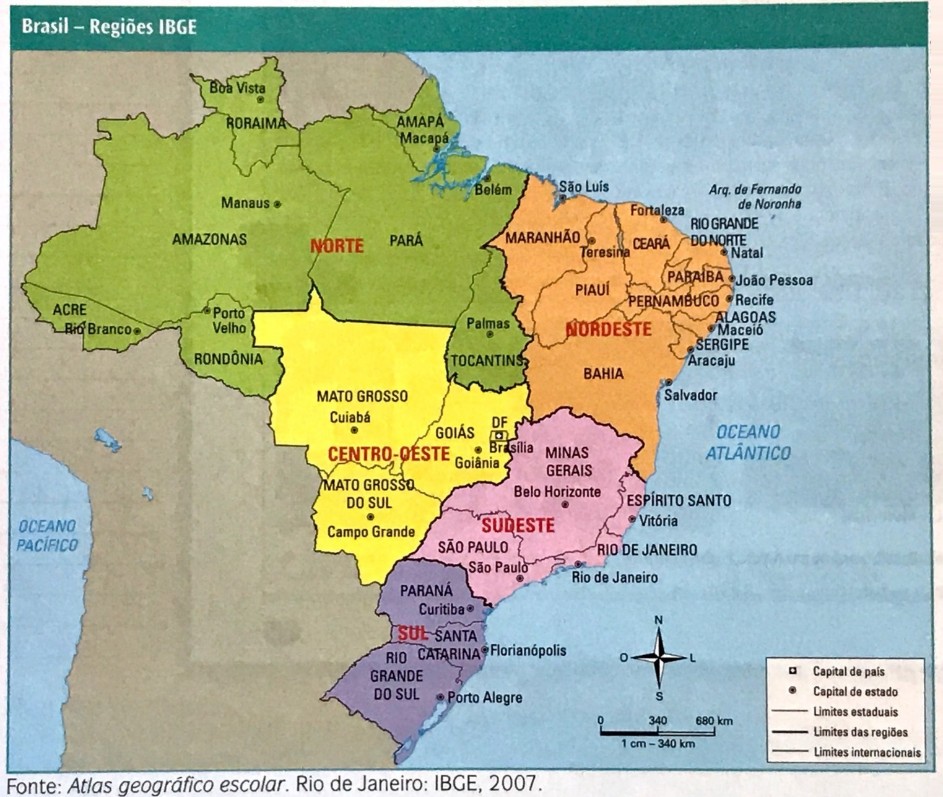
- Por que o Brasil foi dividido em regiões?

- Quais são as regiões do Brasil?

- Qual foi o critério utilizado para a divisão das regiões brasileiras?

- As regiões foram divididas igualmente? Por quê?

- Complete as lacunas vazias de acordo com o que é pedido:

Região | Estados e Distrito Federal | Sigla | Capital
 | Acre | AC | Rio Branco
 | Amapá | AP | Macapá
 |  | AM | Manaus
 | Pará | PA | Belém
 | Rondônia | RO | Porto Velho
 |  | RR | Boa Vista
 | Tocantins | TO | Palmas

Região | Estados e Distrito Federal | Sigla | Capital
 | Espírito Santo | ES
 |  | MG | Belo Horizonte
 | Rio de Janeiro | RJ
 |  | SP | São Paulo

Região | Estados e Distrito Federal | Sigla | Capital
 | Paraná
 | Rio Grande do Sul | RS
 |  | SC | Florianópolis

Região | Estados e Distrito Federal | Sigla | Capital
 | Alagoas | AL
 |  | BA | Salvador
 |  | CE | Fortaleza
 | Maranhão | MA
 | Paraíba | PB | João Pessoa
 |  | PE | Recife
 | Piauí |  | Teresina
 | Rio Grande do Norte | RN | Natal
 | Sergipe |  | Aracaju

Região | Estados e Distrito Federal | Sigla | Capital
 | Distrito Federal
 |  | GO | Goiânia
 | Mato Grosso | MT
 |  |  | Campo Grande

